LESSON  09 | 초급 초6·중2 AI 교실  스마트폰 속 AI 비서와 대화하기  듣고, 글자로 바꾸고, 뜻을 알아내고, 대답해요. 개인 정보는 말하지 않아요.

 | 학습 목표 이번 시간이 끝나면…
 AI 비서가 일하는 4단계(이름 부르기 → 말을 글자로 → 뜻 알아내기 → 대답 들려주기)를 말할 수 있어요.
호출어와 음성 인식의 뜻을 설명할 수 있어요.
AI 비서에게 말하면 안 되는 개인 정보를 알 수 있어요.

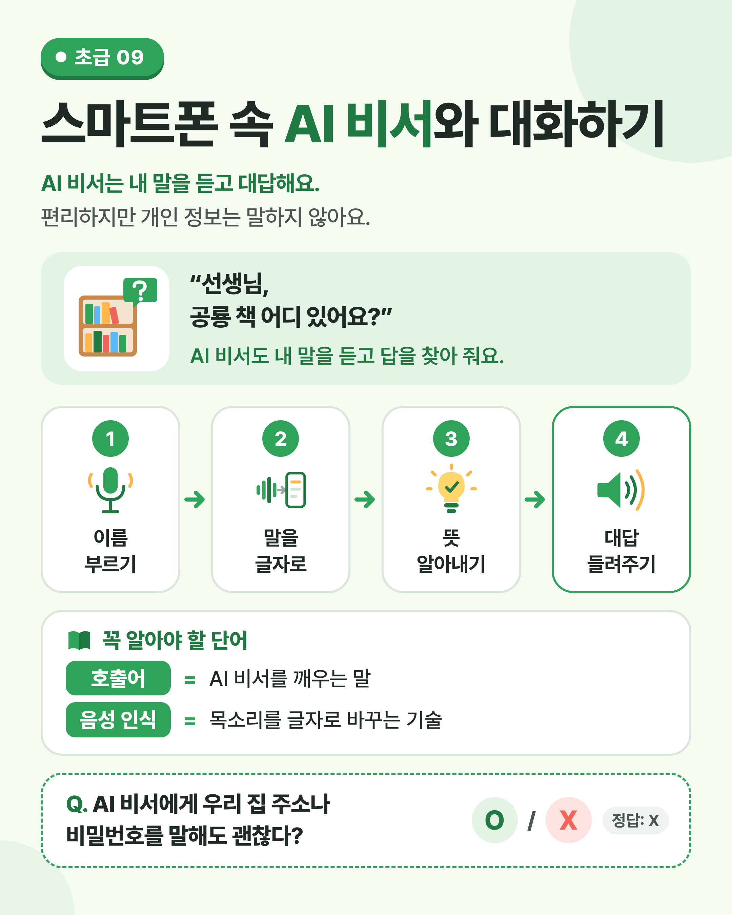
그림 1 한눈에 보는 09강 — 내 목소리가 대답이 되기까지의 순서를 따라가 보세요.

 | 쉽게 풀어 보기 AI 비서가 내 말을 알아듣고 대답하는 순서를 알아봐요.

 | AI 비서는 어떻게 알아들을까요?

AI 비서는 평소에는 쉬고 있다가, 호출어(wake word)를 들으면 깨어나요. “시리야”, “하이 빅스비”, “헤이 구글” 같은 말이에요.
깨어난 AI 비서는 내 목소리를 글자로 바꿔요. 이 기술을 음성 인식(speech recognition)이라고 해요.
그다음 글자를 보고 내가 원하는 것이 무엇인지 알아내고, 답을 찾아 목소리로 들려줘요.

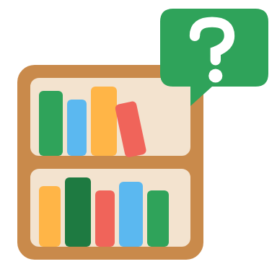 | 도서관 사서 선생님으로 이해해요

학교 도서관에서 “선생님, 공룡 책 어디 있어요?” 하고 여쭈면 사서 선생님은 내 말을 듣고, 무엇을 찾는지 알아낸 뒤, 책이 있는 곳을 알려 주세요.
스마트폰 속 AI 비서도 비슷한 순서로 일해요. 시리(Siri), 빅스비(Bixby), 구글 어시스턴트(Google Assistant)가 대표적인 AI 비서예요.
다만 AI 비서는 사람이 아니라서 말을 잘못 알아듣거나 엉뚱하게 대답할 때도 있어요.

 | 한 줄 요약
AI 비서는 내 목소리를 듣고 글자로 바꾼 뒤, 무슨 뜻인지 알아내서 대답해요. 편리하지만 개인 정보는 말하지 않아야 해요.

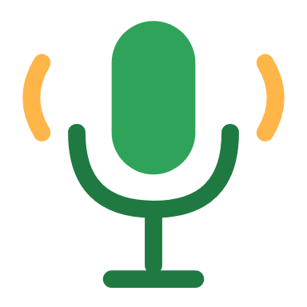 | 생활 속 AI 비서

“알람 7시에 맞춰 줘”, “엄마에게 전화 걸어 줘”, “오늘 날씨 어때?” 같은 말로 손을 쓰지 않고 스마트폰을 쓸 수 있어요.
요리하느라 손이 바쁠 때나, 화면을 보기 어려운 사람에게 특히 편리해요.
하지만 내가 한 말은 회사 서버로 보내져 처리되거나 저장될 수 있어요. 그래서 이름, 주소, 비밀번호, 전화번호, 학교 이름 같은 개인 정보는 말하지 않아요.

미리 보기 뒤에 나오는 ‘직접 해보기 미션’에서 같은 질문을 세 가지 방법으로 해 봐요.

미리 생각하기 AI 비서에게 부탁하면 편리할 것 같은 일을 하나 적어 보세요.
예: 타이머 맞추기, 노래 틀기, 날씨 묻기

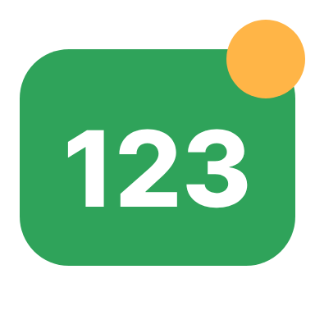 | 숫자로 보는 09강

예시  4단계  이름 부르기 → 말을 글자로 → 뜻 알아내기 → 대답 들려주기 |  | 예시  3가지  미션에서 같은 뜻을 묻는 질문 방법의 수 |  | 사실  2011년  시리(Siri)가 아이폰에 들어가 널리 알려진 해예요.
사실 = 실제로 있었던 일 · 예시 = 이해를 도우려고 만든 숫자

표로 정리해요 AI 비서의 일하는 순서를 사서 선생님과 비교해 봐요.

 | AI 비서가 일하는 4단계

단계 | 하는 일 | 사서 선생님 예시
① 이름 부르기 | “시리야”, “하이 빅스비”, “헤이 구글” 같은 호출어로 AI 비서를 깨워요. | “선생님!” 하고 불러요.
② 말을 글자로 | 내 목소리를 글자로 바꿔요. 이것을 음성 인식이라고 해요. | 내 말을 귀 기울여 들으세요.
③ 뜻 알아내기 | 바꾼 글자를 보고 내가 원하는 것이 무엇인지 알아내요. | “공룡 책을 찾는구나.”
④ 대답 들려주기 | 답을 찾거나 일을 처리한 뒤 목소리로 알려 줘요. | “저쪽 3번 책장에 있어.”

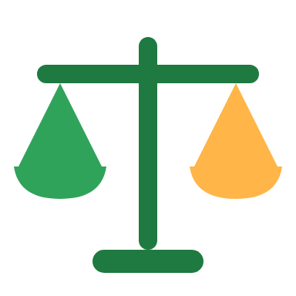 | 말해도 되는 것과 말하면 안 되는 것

살펴봐요 | 말해도 괜찮아요 | 말하지 않아요
예 | 날씨, 알람, 타이머, 노래 틀기 | 이름, 주소, 비밀번호, 전화번호, 학교 이름
까닭 | 누구인지 알 수 없는 정보예요. | 서버로 보내져 저장되거나 새어 나갈 수 있어요.
쓸 때 | 보호자의 허락을 받고 함께 써요. | 물어봐도 대답하지 않아요.

생각해 보기 AI 비서가 “이름이 뭐예요?” 하고 물으면 어떻게 하면 좋을까요?
개인 정보를 지키는 방법을 생각해 봐요.

 | 상황에 따라 달라지는 말 알아듣기 (예시)

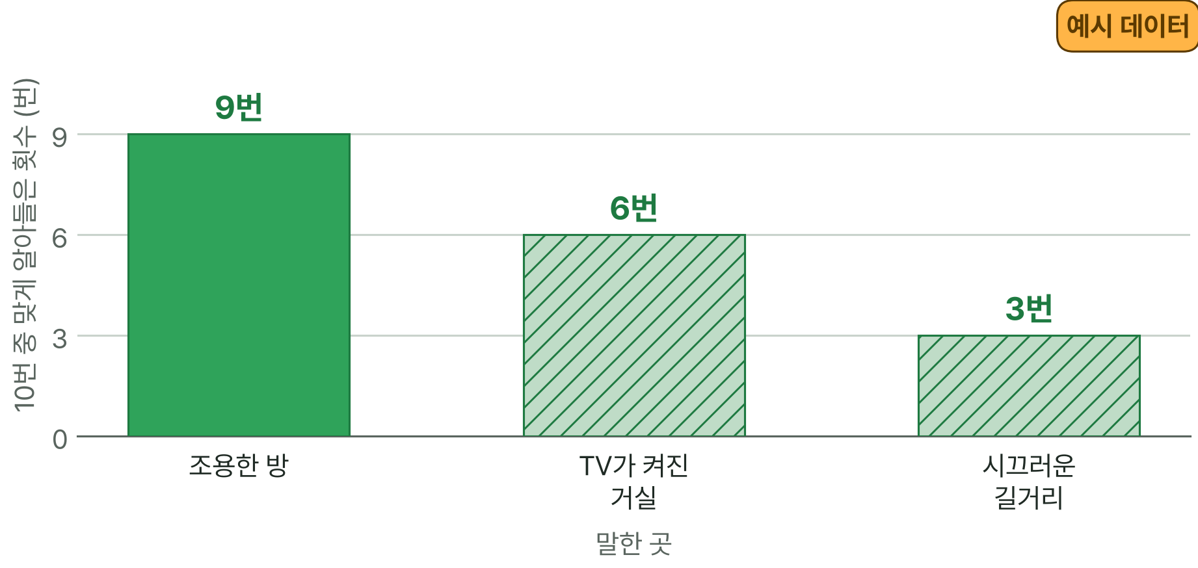
※ 이해를 도우려고 만든 예시 숫자예요. 실제 결과는 기기와 목소리, 주변 소리에 따라 달라요.

그래프 읽기 어디에서 AI 비서가 말을 가장 잘 알아들었나요? 시끄러운 곳에서는 왜 자주 틀릴까요?
이 그래프는 예시 데이터예요. 주변 소리가 섞이면 어떻게 될지 생각해 봐요.

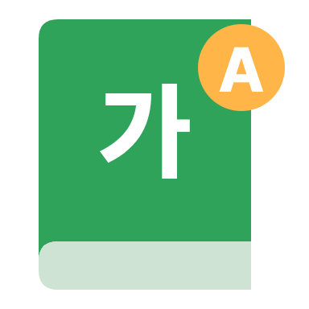 | 꼭 알아야 할 단어

호출어  wake word | AI 비서를 깨우는 말

음성 인식  speech recognition | 목소리를 글자로 바꾸는 기술

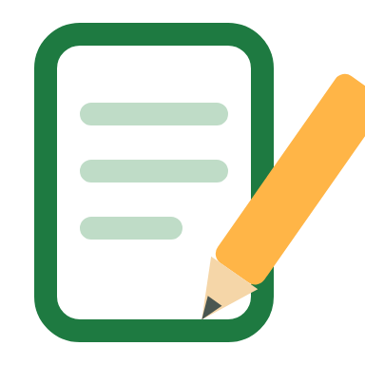 | 직접 해보기 미션 손과 눈으로 직접 확인해 봐요.

AI 비서에게 날씨 물어보기
보호자의 허락을 받고, 보호자와 함께 스마트폰이나 AI 스피커의 AI 비서에게 날씨를 물어보세요. 같은 질문을 세 가지 방법으로 해 보고, 어떤 말은 잘 알아듣고 어떤 말은 헷갈려 하는지 적어 봐요.
1 “내일 날씨 알려 줘.” 하고 물어요.
2 “내일 우산 필요해?” 하고 물어요.
3 “내일 비 와?” 하고 물어요.
※ 이름, 주소, 비밀번호, 전화번호, 학교 이름 같은 개인 정보는 절대 말하지 않아요.
기록표
 | AI 비서의 대답 | 잘 알아들었나요?
내일 날씨 알려 줘.
내일 우산 필요해?
내일 비 와?
 어떤 질문을 가장 잘 알아들었나요? 왜 그럴까요?

AI 비서가 헷갈려 한 말 |  | 더 잘 알아듣게 하는 말하기 방법
정리 AI 비서는 내 말을 글자로 바꾸고 뜻을 짐작해요. 그래서 잘못 알아들을 때도 있어요.

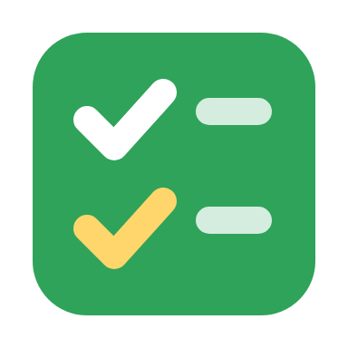 | 확인 퀴즈 스스로 풀고, 정답은 마지막 쪽에서 확인해요.

1. O/X AI 비서에게 우리 집 주소나 비밀번호를 말해도 괜찮다.
 O X

2. 고르기 AI 비서가 일하는 순서에서 두 번째 단계는?
① 호출어 듣기
② 목소리를 글자로 바꾸기(음성 인식)
③ 목소리로 대답하기

3. 빈칸 AI 비서를 깨우는 “시리야”, “헤이 구글” 같은 말을 (이)라고 해요.

4. 쓰기 시끄러운 곳에서 AI 비서가 말을 잘못 알아듣는 까닭을 한 문장으로 써 보세요.

 | 중2 한 걸음 더  자연어 처리와 음성 합성
호출어를 알아듣는 작은 프로그램은 기기 안에서 계속 짧게 소리를 듣고 있어요. 호출어가 들리면 그때부터 내 말을 본격적으로 처리하는데, 이 과정의 일부는 회사의 서버에서 이루어지기도 해요.
글자의 뜻을 알아내는 기술을 ‘자연어 처리(NLP, Natural Language Processing)’, 글자를 목소리로 바꾸는 기술을 ‘음성 합성(TTS, Text-to-Speech)’이라고 해요. 요즘 AI 비서는 대화형 AI와 합쳐지면서 더 길고 자연스럽게 대화할 수 있도록 바뀌고 있어요.
생각해 봐요: AI 비서가 늘 짧게 소리를 듣고 있다는 점에서, 집에서 쓸 때 조심할 점은 무엇일까요?

용어 정리 이번 시간에 나온 어려운 말을 모았어요.

용어 | 영어 | 쉽게 말하면 | 예시
AI 비서 | AI assistant | 말로 부탁하면 일을 도와주는 프로그램 | 시리, 빅스비
호출어 | wake word | AI 비서를 깨우는 말 | “헤이 구글”
음성 인식 | speech recognition | 목소리를 글자로 바꾸는 기술 | 말한 내용이 화면에 글자로
자연어 처리 | NLP | 사람의 말과 글의 뜻을 알아내는 기술 | “우산 필요해?” → 날씨 질문
음성 합성 | TTS | 글자를 목소리로 바꾸는 기술 | AI 비서의 대답 목소리
서버 | server | 여러 기기의 일을 대신 처리하는 큰 컴퓨터 | 회사의 컴퓨터
개인 정보 | personal information | 누구인지 알 수 있는 정보 | 이름, 주소, 전화번호
비밀번호 | password | 나만 아는 잠금 열쇠 글자 | 절대 말하지 않아요
AI 스피커 | smart speaker | AI 비서가 들어 있는 스피커 | 거실의 말하는 스피커

정답과 풀이 퀴즈를 다 푼 다음에 확인해요
1. X — 내가 한 말은 회사 서버로 보내져 처리되거나 저장될 수 있으니 개인 정보는 말하지 않아요.
2. ② — 깨어난 다음 내 말을 글자로 바꿔야 뜻을 알아낼 수 있어요.
3. 호출어 — 영어로는 wake word예요.
4. (예시 답) 내 목소리에 주변 소리가 섞여서 글자로 바꾸기 어렵기 때문이에요.

